浙江理工大学《模拟电子技术基础》试题（7）
一、填空题（每空1分，共20分）
1.如果在本征半导体中掺入少量三价铟元素，将产生 ，形成 型半导体。
2.BJT工作在饱和区时，其发射结处于 偏置，集电结处于 偏置。
3.乙类功放电路的效率比甲类功放电路 ；甲类功放的效率最大不超过 ；乙类功放的效率最大为 。
4.OTL功放因输出与负载之间无 耦合而得名，它采用 电源供电，输出端与负载间必须连接 。
5.若两个输入信号电压的大小 ，极性 ，就称为共模输入信号。
6.负反馈能提高放大器放大倍数的 ；其数值为 倍。
7.Xf/XO表示反馈网络的 ；XO/Xi表示放大器的 放大倍数；XO/Xid表示放大器的
放大倍数。
8.在电容反馈三点式振荡电路中，BJT c-e极间的回路元件是 ；b-e极间的回路元件是 ；c-b极间的回路元件是 。
二、判断题（每小题1分，共10分）
1.N型半导体中的多数载流子是电子，因此，N型半导体带负电。（ ）
2.用万用表测得二极管的电阻很小，则红表笔相接的电极是二极管的负极，与黑表笔相接的电极是二极管的正极。（ ）
3.发射结处于正偏的BJT，它一定工作在放大区。（ ）
4.放大器能将微弱的输入信号放大成能量较大的信号输出，因此说，BJT具有能量放大的作用。（ ）
5.放大电路处于静态时，电路中的电流、电压均为直流；当它工作在动态时，电路中的电流、电压则均为交流。（ ）
6.在固定偏置电路的基础上，在BJT基极增加一个下偏置电阻RB2，就构成了分压偏置电路。（ ）
7.射极输出器的输入电流是IB，输出电流是IE，只要负载电阻选择得当，输出电压就可比输入电压大得多。（ ）
8.乙类功放电路的交越失真是由BJT输入特性的非线性引起的。（ ）
9. 与接入反馈前相比较，接入负反馈后，净输入量减小了。（ ）
10. 在运放电路中，闭环增益Àf是指电压放大倍数。（ ）
三、选择题（每小题1分，共10分）
1.PN结外加反向电压时，其内电场（ ）。
a.减弱 b.不变 c.增强
2.锗二极管的死区电压为（ ）V。
a.0.5 b.0.2 c.0.3
3.测得BJT各极对地电压为VB =1.8V，VE =0V，VC=12V，则该管工作在（ ）状态。
a.截止 b.饱和 c.放大 d.已损坏

4.测得BJT三个管脚1、2、3对地电位分别为0V，—0.2V，—3V，则1、2、3脚对应的三个极是（ ）。
a、ebc b、ecb c、cbe d、bec
5.OTL功放电路的输出端通过耦合电容与负载相联。静态时，该电容上的电压为（ ）。
a.VCC b.VCC c.2VCC
6.FET用于放大时，应工作在（ ）区。
a.可变电阻 b.饱和 c.击穿
7.为了提高输入电阻，减小温漂，集成运放的输入级大多采用（ ）电路。
a.共射或共源 b.共集或共漏 c.差放电路
8.希望静态时，元件参数改变时对放大器静态工作点的影响较小，应引入（ ）负反馈。
9.要求得到一个由电流控制的电流源，应引入（ ）负反馈。
a.电压串联 b.电压并联 c.电流串联 d.电流并联
10.测得BJT的IB=30A时，IC=2.4mA；IB=40A时，IC=3mA，则它的值为（ ）。
a、80 b、60 c、75 d、100
四、计算题（共60分）
1.射极偏置电路如图1所示，BJT的β=60，VBE=0.7V。试求静态工作点Q的值以及电压增益AV。（12分）
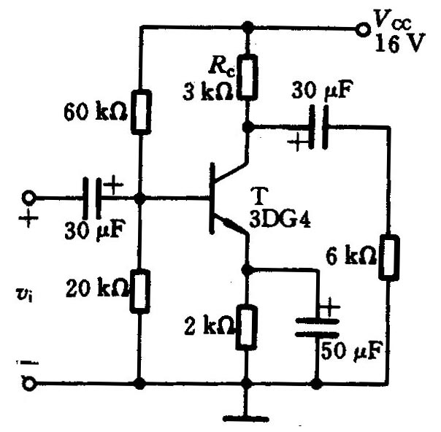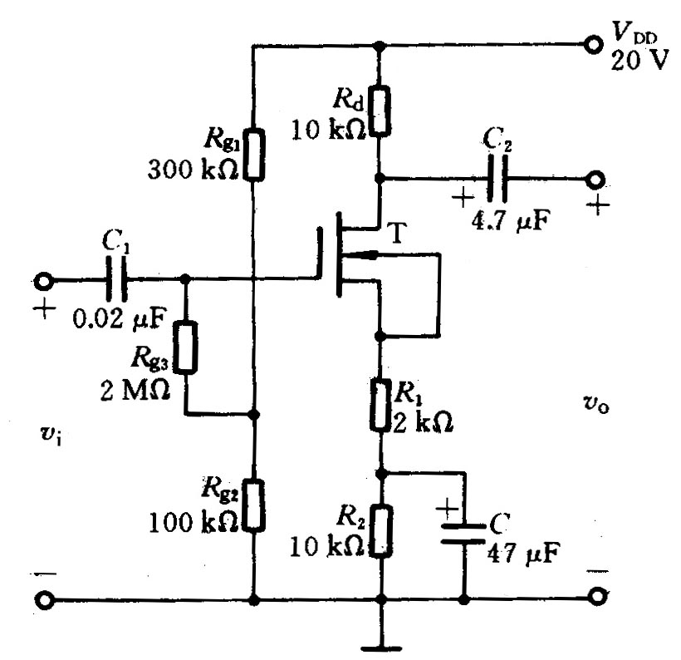
图1 图2
2..已知电路参数如图3所示，FET工作点上的互导gm=1mS，设rd»Rｄ.（1）画出电路的小信号模型；（2）求电压增益AV以及放大器的输入电阻Ri.（12分）
3.一双电源互补对称电路如图3所示，已知VCC=24V，RL=16Ω。由T3组成的放大电路的电压增益AV3=-16，射极输出器的电压增益AV12=1。试计算输入电压有效值Vi=1V时，电路的输出功率PO、电源供给的功率PV、两管的总管耗PT以及效率。(12分)

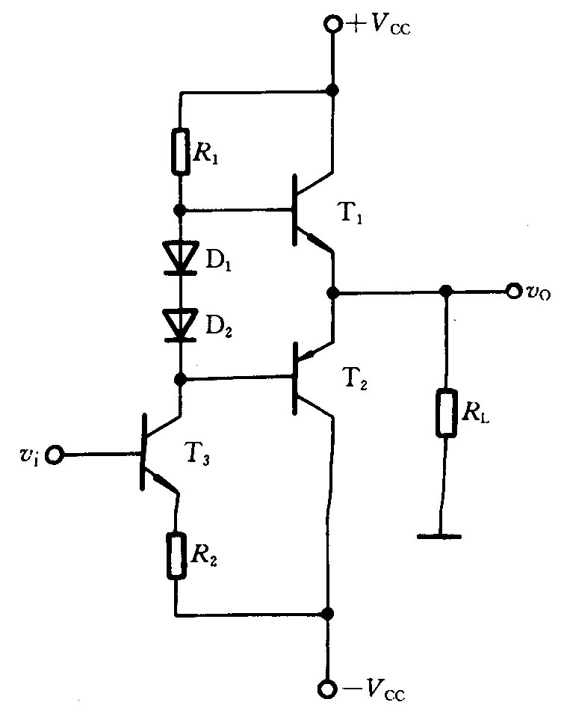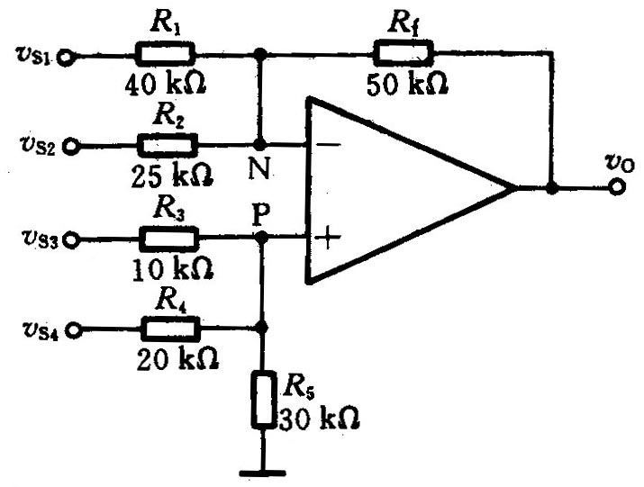
图3 图4
4.加减运算电路如图4所示。假设运放是理想的，求输出电压υo的表达式。（14分）
5.正弦波振荡电路如图5所示。RP在0~5kΩ之间可调，设运放A是理想的，振幅稳定后二极管的动态电阻RD=450Ω，试求RP的阻值以及电路的振荡频率f0。（10分）
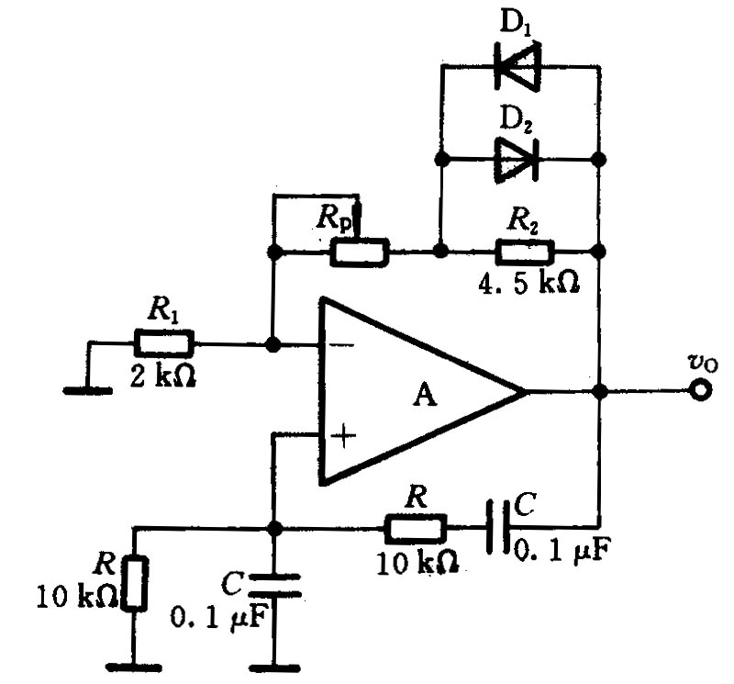
图5
浙江理工大学《模拟电子技术基础》试题（7）答案
一、填空题（每空1分，共20分）
1.空穴，P； 2.正向，正向； 3.高，50%，78.5%； 4.输出变压器，单，耦合电容；
5.相等，相同； 6.稳定性，|1+AF|； 7.反馈系数，闭环，开环； 8.电容，电容，电感。
二、判断题（每小题1分，共10分）
1~10. × √ × × × × × √ √ ×
三、选择题（每小题1分，共10分）
1~10. c b d a b b c b d b
四、计算题（60分）
1.（12分）解：
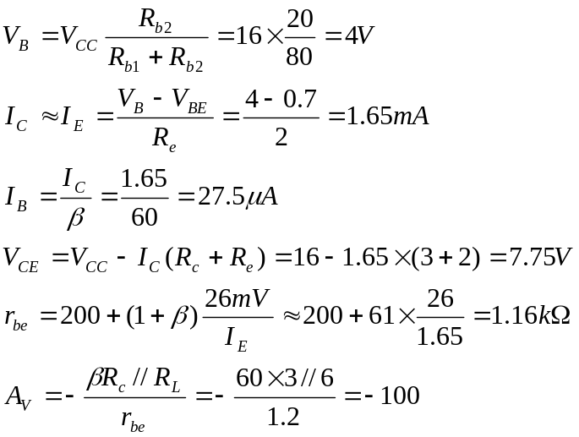
2.(12分)解：
小信号等效电路如图4.4.3（b）所示。
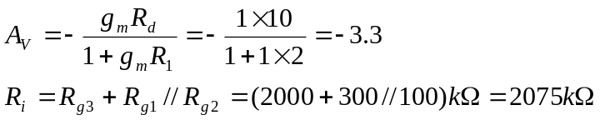
3.（12分）解：
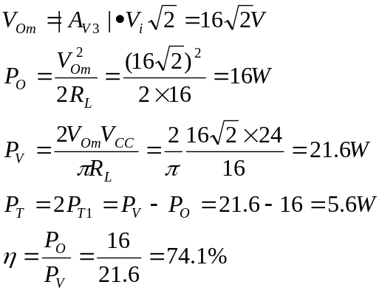

4.（14分）解：
由虚断，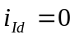, 列KCL方程：
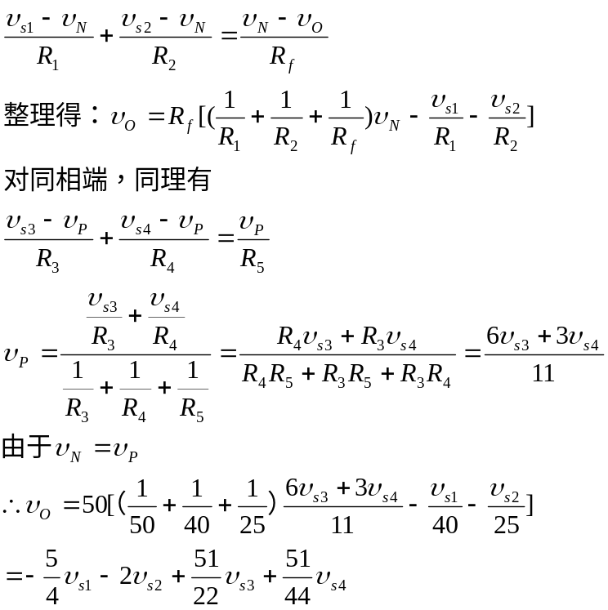

5.（10分）解：
